**Gazetka przedszkolna**

Wydanie:

Marzec - Kwiecień 2020

Numer 4/2020



**„Szósteczka”**

**Przedszkole Samorządowe nr 6**

**Promujące zdrowie, radość, kreatywność**

**i wartości patriotyczne.**

Gazetkę redagują:

M. Maszewska

J. Pawłusz

A. Malenta

[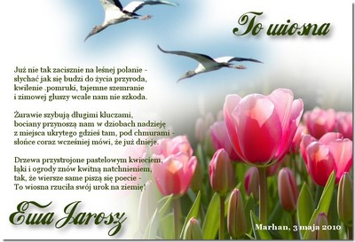](https://www.google.pl/url?sa=i&url=https://marhan.pl/wiersze-i-kwiaty/458-jarosz-ewa/2985-wiersze-i-kwiaty-ewa-jarosz-to-wiosna&psig=AOvVaw0CYiu6xh2TQNp5iywt9AEP&ust=1588348075869000&source=images&cd=vfe&ved=0CAIQjRxqFwoTCNDe_Oq_kOkCFQAAAAAdAAAAABAP)

**Drodzy Rodzice!!!**

Wydając co dwa miesiące naszą gazetkę, chcemy informować Was o tym, co przeżyliśmy i co nas czeka w najbliższym czasie. Gazetka jest dostępna w wersji papierowej i na naszej stronie internetowej [**http://www.ps6belchatow.wikom.pl**](http://www.ps6belchatow.wikom.pl/)

**Wspomnień czar….**

**WYCIECZKA DO BIBLIOTEKI**

Dla dzieci z grupy Wiewióreczek 3 marca 2020r. był bardzo fascynującym dniem. Otóż wtedy przedszkolaki wybrały się na pieszą wycieczkę do biblioteki. Tam wysłuchały pięknej opowieści o Annie i Elzie. Dzieci słuchały z dużym zainteresowaniem... Propagowanie zainteresowań literaturą dziecięcą było głównym celem odwiedzin w bibliotece. Dzieci wróciły do przedszkola bogatsze o nowe doświadczenia czytelnicze.

**APEL DO** **RODZICÓW!**

**CZYTAJCIE NA GŁOS SWOIM DZIECIOM PRZYNAJMNIEJ 20 MINUT DZIENNIE !**

[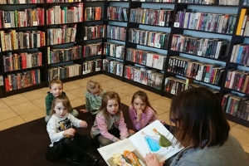](https://ps6belchatow.wikom.pl/uploads/5df4040f7ef0b/newses/106/galleries/biblioteka/_20200303_131038.jpg)[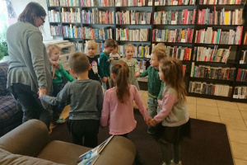](https://ps6belchatow.wikom.pl/uploads/5df4040f7ef0b/newses/106/galleries/biblioteka/DSC_1321.jpg)

[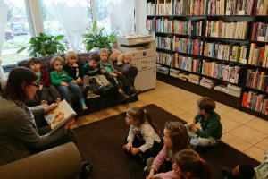](https://ps6belchatow.wikom.pl/uploads/5df4040f7ef0b/newses/106/galleries/biblioteka/DSC_1317.jpg)

**#MądrzeRAZEMwDOMU**

**Zajrzyjcie na tę stronę!** <https://calapolskaczytadzieciom.pl/aktualnosci/madrze-razem-w-domu/>

Znajdziecie na niej ciekawe [propozycje zajęć z dziećmi w wieku przedszkolnym](https://calapolskaczytadzieciom.pl/dla-rodzicow/o-wychowaniu/razem-w-domu-z-przedszkolakiem/).

Dzień otwarty w przedszkolu

4 marca 2020r. przyszłe przedszkolaki wraz ze swoimi rodzicami miały możliwość zwiedzenia przedszkola i zobaczenia jak wygląda od wewnątrz. Nie zabrakło wspólnych zabaw z rówieśnikami. Punktem kulminacyjnym był występ taneczny naszego zespołu.

[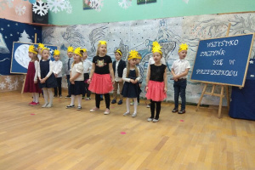](https://ps6belchatow.wikom.pl/uploads/5df4040f7ef0b/newses/107/galleries/dni-otwarte/IMG_20200304_101058.jpg)[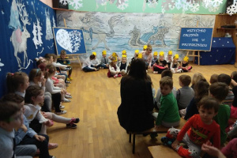](https://ps6belchatow.wikom.pl/uploads/5df4040f7ef0b/newses/107/galleries/dni-otwarte/IMG_20200304_100307.jpg)[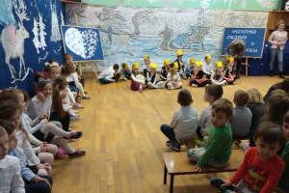](https://ps6belchatow.wikom.pl/uploads/5df4040f7ef0b/newses/107/galleries/dni-otwarte/IMG_20200304_100329.jpg)[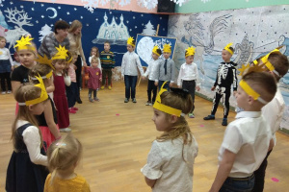](https://ps6belchatow.wikom.pl/uploads/5df4040f7ef0b/newses/107/galleries/dni-otwarte/IMG_20200304_101500.jpg)

[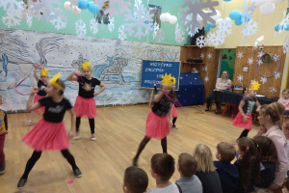](https://ps6belchatow.wikom.pl/uploads/5df4040f7ef0b/newses/107/galleries/dni-otwarte/IMG_20200304_102408.jpg)[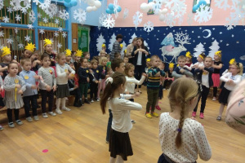](https://ps6belchatow.wikom.pl/uploads/5df4040f7ef0b/newses/107/galleries/dni-otwarte/IMG_20200304_102003.jpg)

**A teraz coś ciekawego zarówno dla dziecka, jak i dla rodzica.**

**Propozycja wspólnej zabawy…**

Okręt – dziecko stoi na środku sali zwrócone w jednym kierunku. Prowadzący zabawę rodzic wydaje różne komendy, np.: „Lewa burta” – domownicy biegną na lewą stronę sali, „Prawa burta” – domownicy biegną na prawą stronę sali, „Rufa” – domownicy biegną do tyłu sali, „Dziób” – domownicy biegną do przodu, „Pokład” – wszyscy zostają na swoich miejscach.

[Zabawa](https://parenting.pl/zabawy-w-grupie) powinna być prowadzona w szybkim tempie.

**Uważajcie, żeby nikt nie zrobił sobie krzywdy…**

[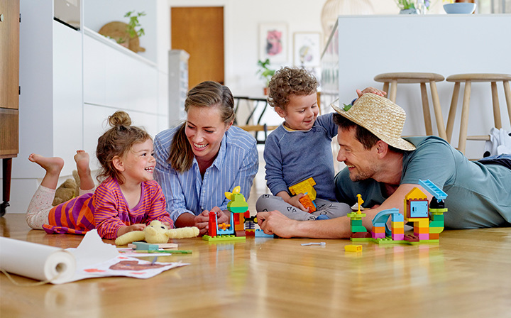](https://www.google.pl/url?sa=i&url=https://kobieta.interia.pl/dziecko/news-lego-duplo-traktuje-zabawe-z-dziecmi-powaznie-i-dlatego-zmie,nId,2560033&psig=AOvVaw2pNI9DA7F_7nVMTONPYIkQ&ust=1589647217384000&source=images&cd=vfe&ved=0CAIQjRxqFwoTCKis4cGntukCFQAAAAAdAAAAABAD)

**Źródło:** <https://kobieta.interia.pl/dziecko/news-lego-duplo-traktuje-zabawe-z-dziecmi-powaznie-i-dlatego-zmie,nId,2560033>

Dzień Kobiet, Dzień Kobiet…

8 marca miały swoje święto wszystkie kobiety. Również te najmłodsze w przedszkolu. Z tej okazji było mnóstwo życzeń od chłopców. Były również ciekawe upominki. Zabawom w tym dniu nie było końca 😊

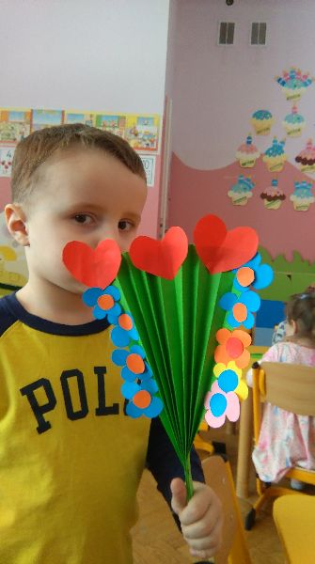[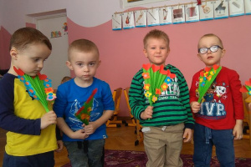](https://ps6belchatow.wikom.pl/uploads/5df4040f7ef0b/newses/105/galleries/dzien-kobiet/IMAG5061.jpg)[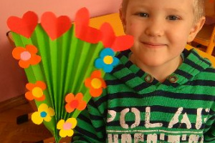](https://ps6belchatow.wikom.pl/uploads/5df4040f7ef0b/newses/105/galleries/dzien-kobiet/IMAG5060.jpg)[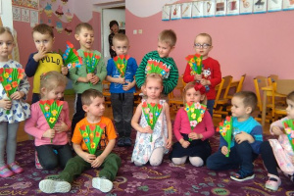](https://ps6belchatow.wikom.pl/uploads/5df4040f7ef0b/newses/105/galleries/dzien-kobiet/IMAG5069.jpg)

„Mali mężczyźni” z Kajtków przygotowali swoim koleżankom niezwykłe bukiety. **SŁODZIAKI!**

Dzień Ziemi taki jak zawsze, ale trochę inny…

W tak ważnym dniu dla naszej planety przedszkolaki sprzątały las, segregowały śmieci, jak również wykonały zabawki z recyklingu. Do tego potrzebna była oczywiście pomoc rodziców, bo tym razem ten DZIEŃ dzieci spędzały w domu, nie w przedszkolu. Ale to nie wszystko… Przedszkolaki obserwowały przyrodę i narysowały piękną Ziemię.

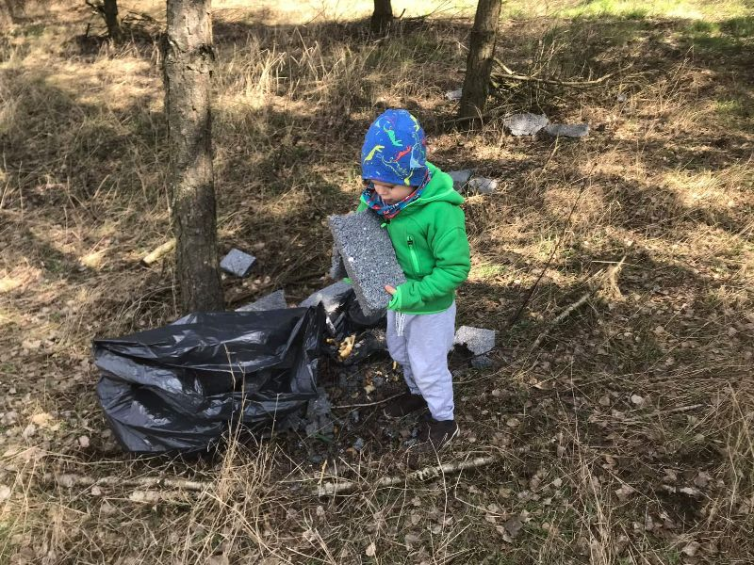[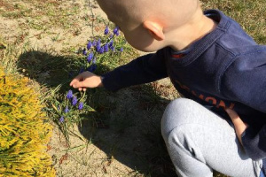](https://ps6belchatow.wikom.pl/uploads/5df4040f7ef0b/newses/109/galleries/dzien-ziemi/12.jpeg)

[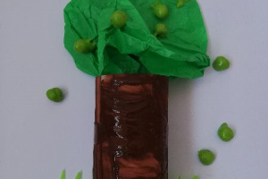](https://ps6belchatow.wikom.pl/uploads/5df4040f7ef0b/newses/109/galleries/dzien-ziemi/2.jpg)[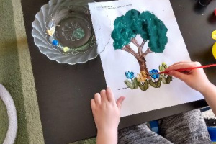](https://ps6belchatow.wikom.pl/uploads/5df4040f7ef0b/newses/109/galleries/dzien-ziemi/4.jpeg)

[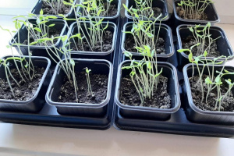](https://ps6belchatow.wikom.pl/uploads/5df4040f7ef0b/newses/109/galleries/dzien-ziemi/received_229000651638618.jpeg)[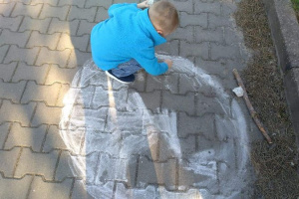](https://ps6belchatow.wikom.pl/uploads/5df4040f7ef0b/newses/109/galleries/dzien-ziemi/received_635217703703218.jpeg)

**Oto znana zabawa – „Pomidor”**

**Dzieci ją uwielbiają!**

**Pomidor** – dziecko zadaje pytania pozostałym uczestnikom rodziny. Pytania (dowolne) są zadawane po kolei, a odpowiadający musi mówić za każdym razem „pomidor”. Jeśli osoba odpowiadająca się zaśmieje, musi oddać jakiegoś fanta. Na koniec gry trzeba wykupić swoje fanty, wykonując piosenkę, wierszyk albo inne zadanie wymyślone przez domowników.

[](https://www.google.pl/url?sa=i&url=https://kobieta.interia.pl/dziecko/news-wspolna-zabawa-uszczesliwia-rodziny,nId,2790204&psig=AOvVaw2pNI9DA7F_7nVMTONPYIkQ&ust=1589647217384000&source=images&cd=vfe&ved=0CAIQjRxqFwoTCKis4cGntukCFQAAAAAdAAAAABAK)

**Źródło:** <https://kobieta.interia.pl/dziecko/news-wspolna-zabawa-uszczesliwia-rodziny,nId,2790204>

***Światowy Dzień Książki***

Światowy Dzień Książki i Praw Autorskich obchodzony jest [23 kwietnia](https://pl.wikipedia.org/wiki/23_kwietnia). Data ta wybrana została jako symboliczna dla literatury światowej. Światowy Dzień Książki i Praw Autorskich (Międzynarodowy Dzień Książki, Światowy Dzień Książki) jest dorocznym świętem organizowanym przez [UNESCO](https://pl.wikipedia.org/wiki/UNESCO) w celu promocji [czytelnictwa](https://pl.wikipedia.org/wiki/Czytanie), edytorstwa i ochrony [własności intelektualnej](https://pl.wikipedia.org/wiki/W%C5%82asno%C5%9B%C4%87_intelektualna) za pomocą [praw autorskich](https://pl.wikipedia.org/wiki/Prawo_autorskie). Dzień ten po raz pierwszy obchodzono w [1995](https://pl.wikipedia.org/wiki/1995) roku.

**W związku z rosnącym sukcesem Światowego Dnia Książki i Praw Autorskich,** [**UNESCO**](https://pl.wikipedia.org/wiki/UNESCO) **postanowiło stworzyć tytuł** [**Światowej Stolicy Książki**](https://pl.wikipedia.org/wiki/%C5%9Awiatowa_Stolica_Ksi%C4%85%C5%BCki)**, który jako pierwsze miasto otrzymał Madryt.**

Tytuł Światowej Stolicy Książki przyznawany jest co roku przez UNESCO jako wyróżnienie dla najlepszego przygotowanego przez dane miasto programu promującego książki i czytelnictwo.

**CIEKAWOSTKA!**

Ogólnopolski Dzień Bibliotekarza i Bibliotek obchodzony jest 8 maja od 1985 roku.

[](https://www.google.pl/url?sa=i&url=https://podarunkowo.pl/ksiazki-na-alkohol/650-ksiazka-na-alkohol-pan-tadeusz.html&psig=AOvVaw0FibXQRhKRHBtMQBxkZiOU&ust=1588355153143000&source=images&cd=vfe&ved=0CAIQjRxqFwoTCLibm5jakOkCFQAAAAAdAAAAABAD)

**Konkurs plastyczny**

**Nasze przedszkolaki brały udział w konkursie pt. „Niezwykły świat Marii Kownackiej”. Prac było bardzo dużo, a każda z nich była ciekawa i oryginalna. Ostatecznie Jury rozstrzygnęło konkurs i przyznało nagrody. Wszystkie prace można obejrzeć na stronie internetowej: ps6belchatow.wikom.pl/zakładka – Kącik rodzica. Serdecznie dziękujemy za udział w konkursie i gratulujemy zwycięzcom!**

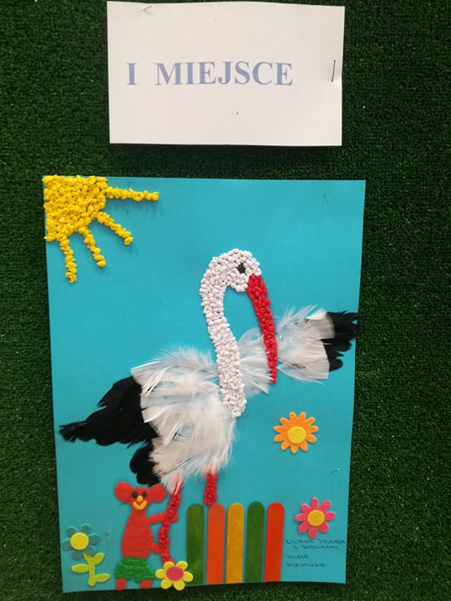

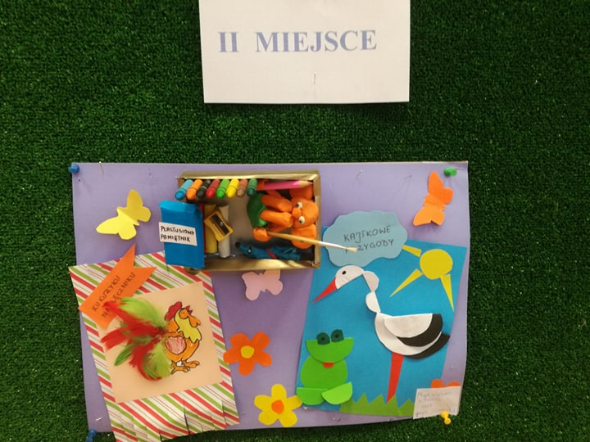

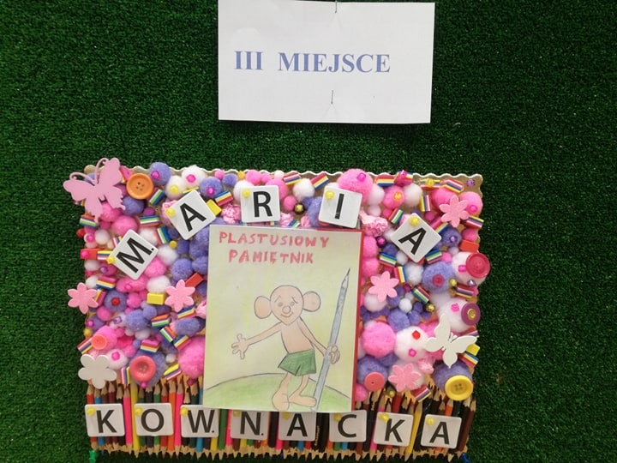

**Teraz czas na zabawę 😉**

**Woda, ziemia, powietrze – na podłodze rysujemy kredą trzy okręgi w różnych miejscach albo wyznaczamy trzy okręgi za pomocą szerokich szarf. Umawiamy się z dzieckiem, że jeden okrąg to ziemia, drugi to powietrze, a trzeci to woda. Prowadzący rodzic mówi słowa: „ziemia, woda, powietrze”, zmieniając kolejność, a dziecko w tym czasie musi pobiec do odpowiedniego okręgu. Dla zmyłki można powtarzać te same nazwy po kolei, np. „ziemia, powietrze, woda, woda, ziemia, woda, powietrze, powietrze…”.**

[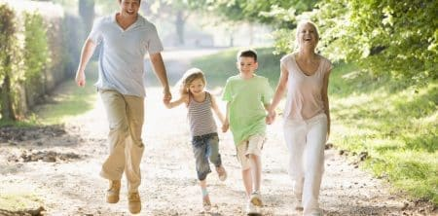](https://www.google.pl/url?sa=i&url=http://www.razdwatrzymy.edu.pl/najlepsza-zabawa-zabawa-z-rodzicami/&psig=AOvVaw2pNI9DA7F_7nVMTONPYIkQ&ust=1589647217384000&source=images&cd=vfe&ved=0CAIQjRxqFwoTCKis4cGntukCFQAAAAAdAAAAABAR)

Źródło: <http://www.razdwatrzymy.edu.pl/najlepsza-zabawa-zabawa-z-rodzicami/>

**Życzymy Wam cudownych dni i do zobaczenia za dwa miesiące :)**